高士國小115學年度一年級新生報到通知單
親愛的家長：
恭喜您的孩子即將進入小學階段！也歡迎您與您的寶貝成為高士/牡林家族的一份子，請於
115/05/08完成報到事宜，所以請您務必攜帶以下文件到校辦理新生報到，以下注意事項也請您留意配合。謝謝您！

- 報到日期：115/05/08 為最後一天報到日
- 報到時間：學校教職人員上下班時間內皆可
- 報到地點：高士國小辦公室、牡林分校辦公室
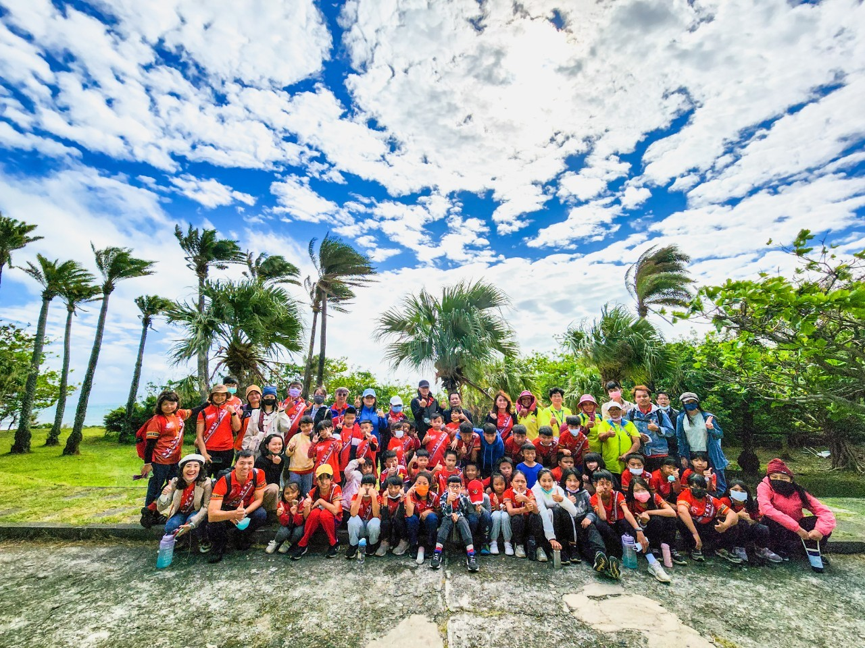
- 負責老師：葉倩妘老師(本校)、黃春光主任(分校)
- 攜帶文件：新生入學報到單、本土語選課表(請家長事先填寫好)、戶口名簿正本、兒童健康手冊、其他證明(如中低收/低收入戶證明、身心障礙證明等)
（戶口名簿及接種卡待學校影印後正本歸還家長）
學校電話：08-8810246(本校) 08-8811175(分校)

